- Intelegera modelului Bohr al atomului aplicat la atomul de hydrogen;
- Det valorii cr Rydberg
- Insusirea unei tehnici spectroscopice si aplicare acesteia la identificarea si caracrerizarea unei specii atomica

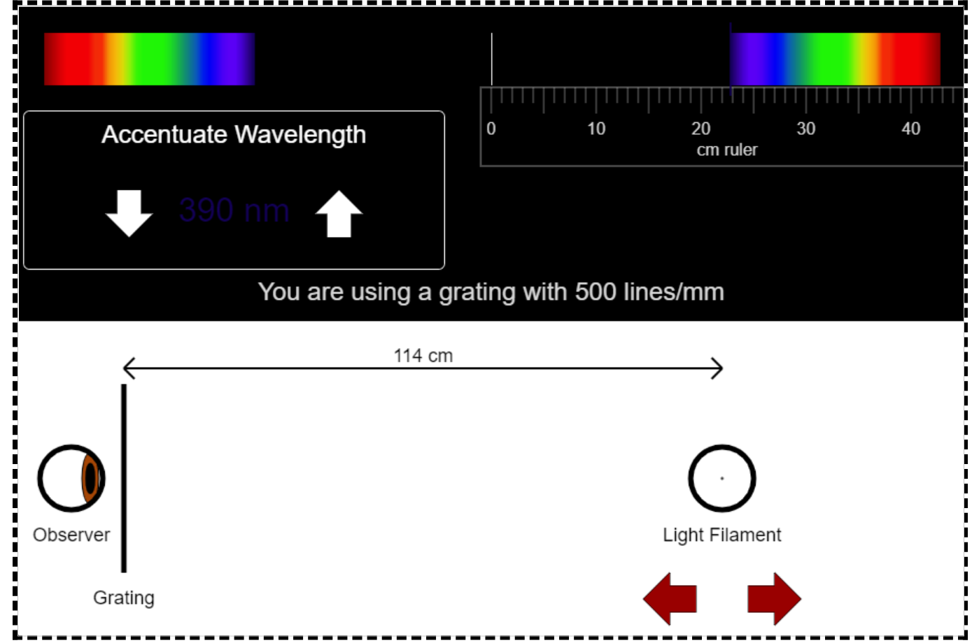

Cel mai bun se obtine cu 1000 lines/mm la distanta de 41 cm

Tebel etalonare heliu

Nr | Culaore | Dist cm | Lungime de unda
1 | Albastru | 22 | 447
2 | Albastru- | 23.57 | 471
3 | cvyan | 24.88 | 592
4 | Verde | 25.6 | 501
5 | Galben | 32.5 | 587
6 | rosu | 39.30 | 667

Dreapta de etalonare $178.416 +13.82*x$
Tabel hidrogen
Nr | Culaore | Dist (cm) | Lungime unda
1 | Violet | 19.8 | 427.1
2 | mov | 21.24 | 445.83
3 | tUrcoaz murdar | 24.5 | 486.6
4 | rosu | 38.41 | 659.62

